Witam serdecznie wszystkie Dzieci
oraz ich Rodziców i Opiekunów!
Przesyłam propozycje
do pogłębiania zagadnień z zakresu religii.
Życzę zdrowia.
Nie zapominajcie o codziennej porcji uśmiechu i ruchu
na przykład przy muzyce,
a może zaprosicie do wspólnego śpiewania
Waszych Bliskich.
Kto śpiewa, dwa razy się modli!

Opowiadanie
Rodzic czyta, dziecko próbuje odpowiedzieć na pytania

Poranek Wielkiej Soboty, Julka jeszcze spała, kiedy do jej pokoju przyszedł Karol.
– Wstawaj. Zapomniałaś, że dziś z rana idziemy w odwiedziny?
– Kogo mamy odwiedzić? – zapytała zdumiona Julka.
– Jak to kogo? Przecież wczoraj Jezus umarł na krzyżu. Dzisiaj Wielka Sobota i idziemy z mamą do Jego grobu.
– To ja już wstaję – zawołała Julka i szybko wyskoczyła z łóżka.
Kiedy po chwili weszła do kuchni, zobaczyła mamę, która krzątała się, układając coś na stole.
– Mamusiu, co robisz? Myślałam, że zaraz idziemy do kościoła odwiedzić Jezusa?
– Oczywiście, że zaraz idziemy – odpowiedziała mama. – Musimy tylko przygotować święconkę.
– A co włożymy do koszyka? – dopytywała się Julka.
– Podejdź, to zobaczysz i mi pomożesz – powiedziała mama.
Kiedy Julka stanęła przy stole, mama zaczęła wyjaśniać:
– Do koszyka wkładamy wiele różnych pokarmów. Jajko jest znakiem życia. Chleb przypomina nam o tym, abyśmy byli wdzięczni Bogu za pokarm. A wędlina to znak, że mija już czas długiego postu.
– A co jeszcze wkładasz? – pytała zaciekawiona Julka.
– Jest jeszcze sól, która ma nas chronić przed złem, oraz chrzan przypominający smutne chwile w życiu.

Ale najważniejszy w koszyku jest baranek z chorągiewką.
On ma nam przypomnieć samego Jezusa i Jego wielkie zwycięstwo nad śmiercią, a także
wielką miłość do ludzi.
Julka słuchała mamy uważnie i pomyślała, że to wszystko, co znalazło się w koszyku, jest bardzo potrzebne. Gdy mama i Julka skończyły już układać pokarmy, przystroiły koszyk zielonymi gałązkami i piękną, białą serwetką. Teraz można było pójść do kościoła, aby odwiedzić Jezusa i zanieść do poświęcenia pokarmy. Julka z mamą i Karolem wyruszyli do kościoła, a dziewczynka przez całą drogę sama niosła koszyk. Przed wejściem spotkali Kacpra z jego tatą, którzy też przyszli ze święconką, i razem weszli do kościoła. Ksiądz odmówił modlitwę nad pokarmami i pokropił je wodą święconą. Potem wszyscy udali się przed grób Jezusa, aby podziękować Mu za to, że z miłości do ludzi oddał za nich swoje życie. Julka i Kacper uklękli obok siebie i w ciszy wpatrywali się w postać Jezusa
– W jakim dniu tygodnia działa się ta historia?
– O czym powiedział Julce Karol, gdy zbudził ją rano?
– Co robiła w kuchni mama?
– Jakie pokarmy znalazły się w koszyku?
– Dokąd wybrała się Julka z mamą i Karolem?
– Co zrobił ksiądz, kiedy przyszli do kościoła?
– Co zrobili wszyscy przy grobie Jezusa?

*** Czy pamiętacie co było najważniejsze w koszyczku?

Praca plastyczna ( propozycja)

Może sami spróbujecie wykonać takiego baranka lub narysować koszyczek wielkanocny.
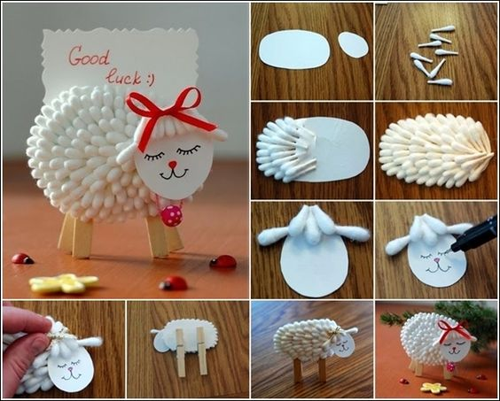

Serdecznie pozdrawiam.
Życzę BŁOGOSŁAWIONYCH
ŚWIĄT WIELKANOCNYCH
Z Panem Bogiem.
Katarzyna Bartosiewicz

